МИНИСТЕРСТВО ОБРАЗОВАНИЯ И НАУКИ РОССИЙСКОЙ ФЕДЕРАЦИИ ФЕДЕРАЛЬНОЕ ГОСУДАРСТВЕННОЕ БЮДЖЕТНОЕ ОБРАЗОВАТЕЛЬНОЕ УЧРЕЖДЕНИЕ ВЫСШЕГО ОБРАЗОВАНИЯ «ВОРОНЕЖСКИЙ ГОСУДАРСТВЕННЫЙ УНИВЕРСИТЕТ» (ФГБОУ ВО «ВГУ»)

Факультет компьютерных наук
Кафедра информационных систем и технологий

Веб приложение «Shapeshifter»

Курсовой проект

09.03.02 Информационные системы и технологии
Информационные системы в телекоммуникациях

Зав. кафедрой доц., канд. техн. наук Д.Н. Борисов
Руководитель В.С. Тарасов
Обучающийся:
Тимофеев Д.И.
\

Воронеж, 2022
Введение 2
1. Постановка задачи 2
2. Анализ предметной области 3
2.1. Глоссарий 3
2.2. Анализ существующих решений 4
2.3. Анализ задачи 4
2.3.1. Варианты использования приложения 4
2.3.2. Взаимодействие компонентов системы 6
2.3.3. Варианты действия в системе 7
2.3.4. Развёртывание приложения 7
3. Анализ средств реализации 8
4. Реализация 9
4.1. Сущности 9
4.2. Сценарии воронок конверсии 10
4.3. Графический интерфейс 10
5. Тестирование 11
Заключение 11

- Введение
В настоящее время сложно представить мир без социальных сетей, в век цифровых технологий люди привыкли общаться через Интернет, обмениваться фотографиями, делиться новостями, просто переписываться. Существует большое множество мессенджеров и файловых обменников, эти программы используются для передачи сообщений через Интернет в реальном времени через специальные службы.
Широкому кругу пользователей известно большое количество популярных приложений для обмена сообщениями и файлами, таких, как Instagram, VK, Skype. Между различными сетями обычно нет никакой взаимосвязи, и потому пользователь сети Instagram не может передать изображение пользователю сети VK, а так же каждое приложение имеет свои, по большей части уникальные, фильтры для обработки изображений, которые нравятся одним пользователям и не нравятся другим.
Данный курсовой проект направлен на создание веб приложения с возможностью делиться изображениями с другими пользователями, просматривать опубликованные другими пользователями фотографии, а так же источники изображений без обработки, чтоб обрабатывать их на своё усмотрение.
- Постановка задачи
Цель данной курсовой работы — реализовать веб приложение, отвечающее следующим требованиям:
- Поддержка основных распространенных браузеров:
  - Система должна поддерживаться на браузерах Chrome и Firefox.
- Безопасность:
  - Система не должна позволять неавторизованным пользователям получать доступ к сценариям, доступным лишь пользователям.
- Численность и квалификация персонала:
  - Команда состоит из трех человек, между которыми распределены задачи разработчика, техрайтера и тестировщика.
- Надежность системы:
  - При возникновении ошибки в программе, пользователь должен получить соответствующее сообщение.
  - Ошибки и сбои не должны приводить к повреждению данных и работоспособности системы в целом.
- Пользовательский интерфейс:
  - Возможность перехода на все основные экраны приложения с главного экрана.
  - Оформление пользовательского интерфейса в едином стиле.
- Функционал:
  - Регистрация и авторизация пользователей.
  - Разделение пользователей по ролям:
    - Незарегистрированные пользователи, имеющие ограниченный доступ к функционалу системы.
    - Пользователи, прошедшие регистрацию и имеющие полный доступ к основному функционалу системы.
    - Администраторы, имеющие полный доступ к основному и расширенному (возможность просматривать приватные изображения и удалять изображения других пользователей) функционалу системы.
  - Добавление и удаление изображений.
  - Обработка изображений.
  - Просмотр параметров изображений.
  - Формирование ленты по дате.
- Анализ предметной области
  - Глоссарий
БД — база данных.
Изображение-источник — необработанный вариант добавленного в приложение изображения.
Лента — подвижная часть пользовательского интерфейса с изображениями, упорядоченными по какому-то признаку.
Неавторизованный пользователь — человек, который может авторизоваться на сайте, если был зарегистрирован ранее, иначе зарегистрироваться на нем.
Пользователь — человек, прошедший регистрацию, который может пользоваться основными клиентскими возможностями сайта.
Система — веб приложение «Shapeshifter», требования к которому указаны в данном документе.
Техрайтер — лицо, непосредственно выполняющие написание содержательной части документации.
  - Анализ существующих решений
- Fotor
Достоинства:
- возможность создавать коллажи из шаблонов;
- многофункциональный редактор фотографий;
Недостатки:
- большое количество рекламных баннеров;
- мелкий и неудобный интерфейс;
- Artbreeder
Достоинства:
- редактирование изображений реализовано по большому количеству критериев;
- возможность генерации изображений;
- простой и понятный интерфейс;
Недостатки:
- отсутствие русскоязычной версии сайта;
- Pixlr
Достоинства:
- можно обрезать изображения, добавлять подписи;
Недостатки:
- мало параметров для обработки изображения;
  - Анализ задачи
    - Варианты использования приложения
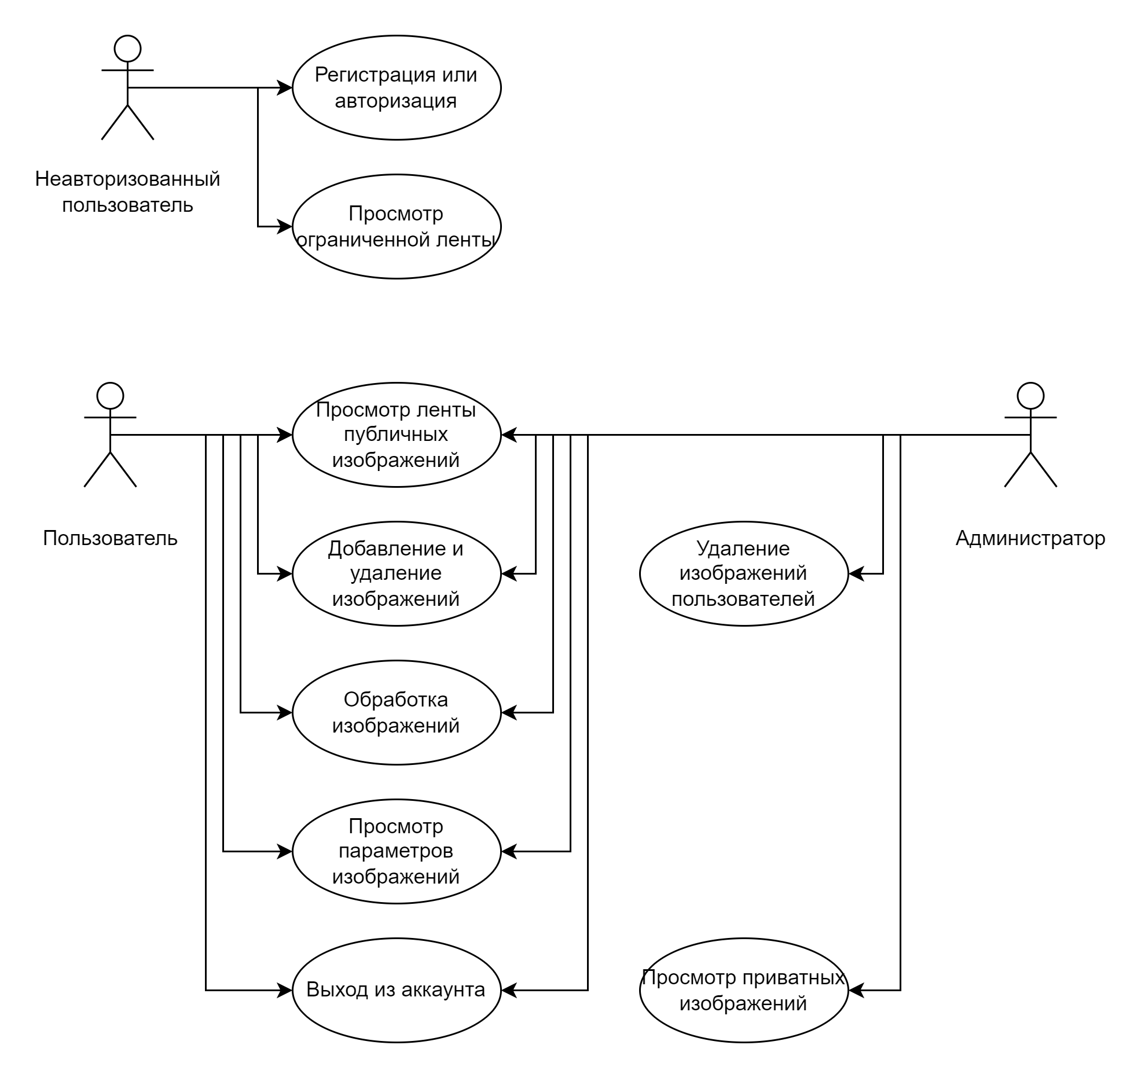Рисунок 1 - Диаграмма последовательностей
При взаимодействии с приложением у неавторизованного пользователя есть определённый список возможностей, который более наглядно изображён на Рисунке 1:
- регистрация;
- авторизация;
- просмотр ограниченной ленты изображений;
Список возможностей пользователя:
- просмотр ленты публичных изображений других пользователей;
- добавление изображений;
- удаление изображений;
- обработка изображений;
- просмотр параметров изображений;
- выход из аккаунта;
Список возможностей администратора:
- просмотр ленты публичных изображений;
- просмотр приватных изображений других пользователей;
- добавление изображений;
- удаление изображений;
- удаление изображений других пользователей;
- обработка изображений;
- просмотр параметров изображений;
- выход из аккаунта;
    - Взаимодействие компонентов системы
На Рисунке 2 показана диаграмма последовательности, на которой изображено упорядоченное во времени взаимодействие объектов при авторизации пользователя. Для авторизации пользователь обращается к форме авторизации, которая передает введенные данные на проверку в модуль проверки пользователя. Тот в свою очередь проверяет существование данного пользователя в базе данных и совпадение введенного пароля с паролем, хранящимся в базе данных. Модуль проверки пользователя посылает статус проверки на форму авторизации, которая выводит пользователю результат авторизации.
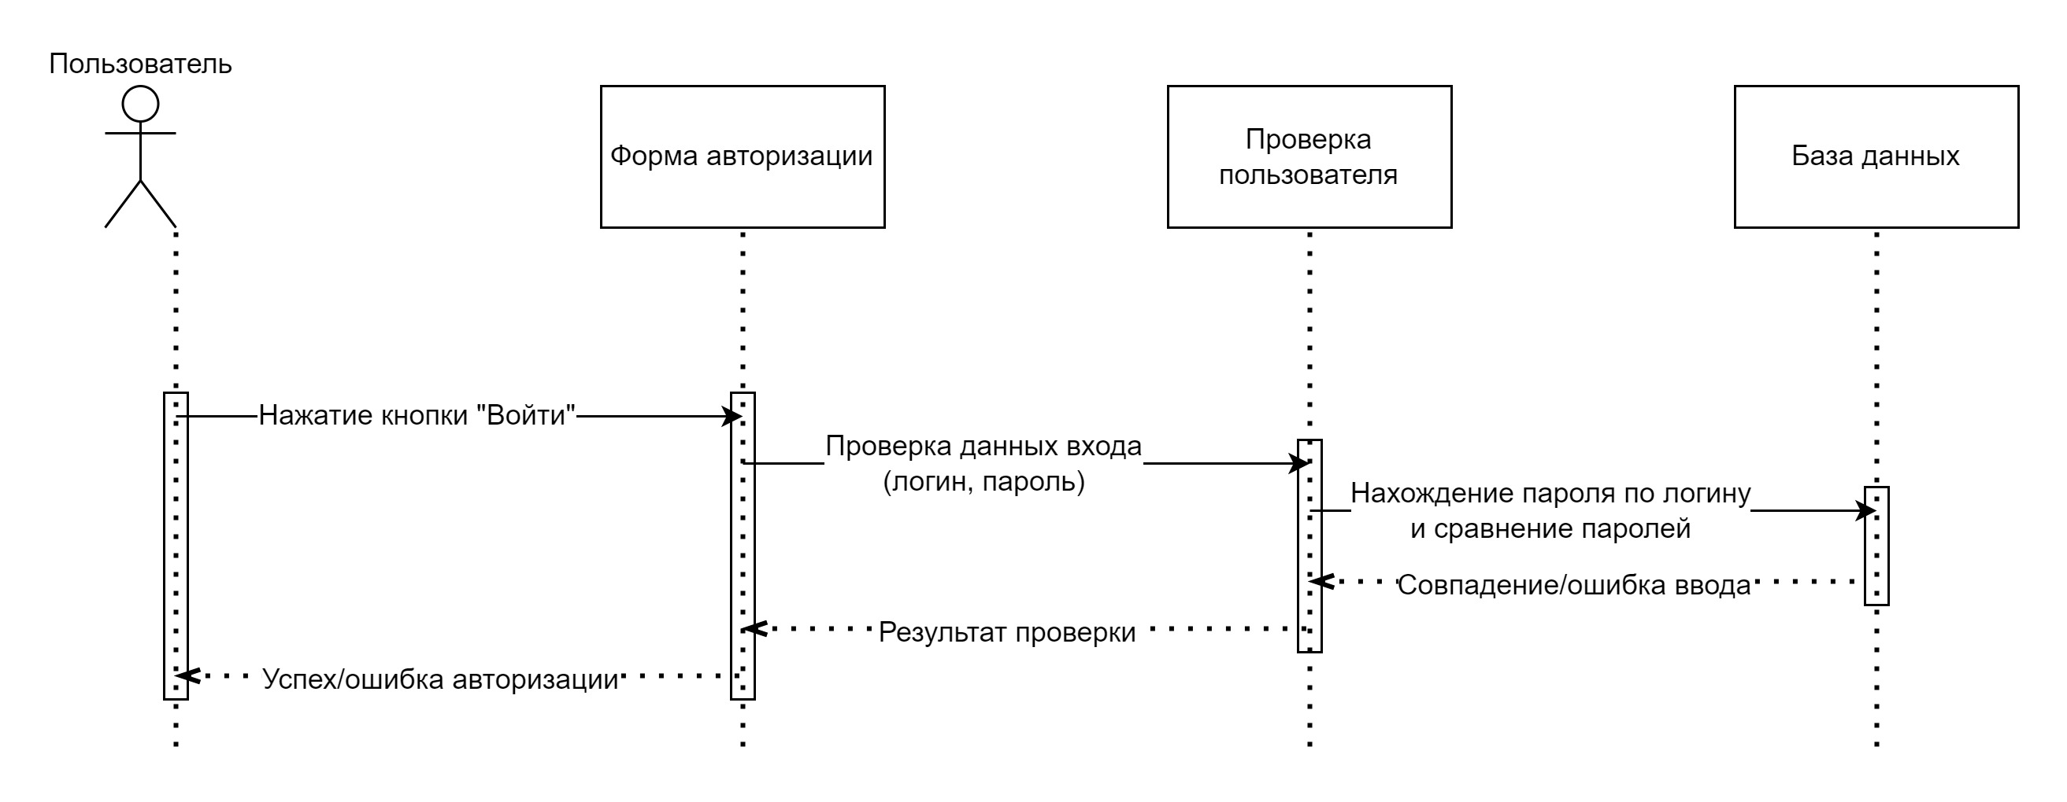Рисунок 2 - Диаграмма последовательностей
    - Варианты действия в системе
Диаграмма активности, изображенная на рисунке 3, показывает некоторые возможные действия в системе. Пользователь может загружать изображения, редактировать, просматривать доступную ему ленту.
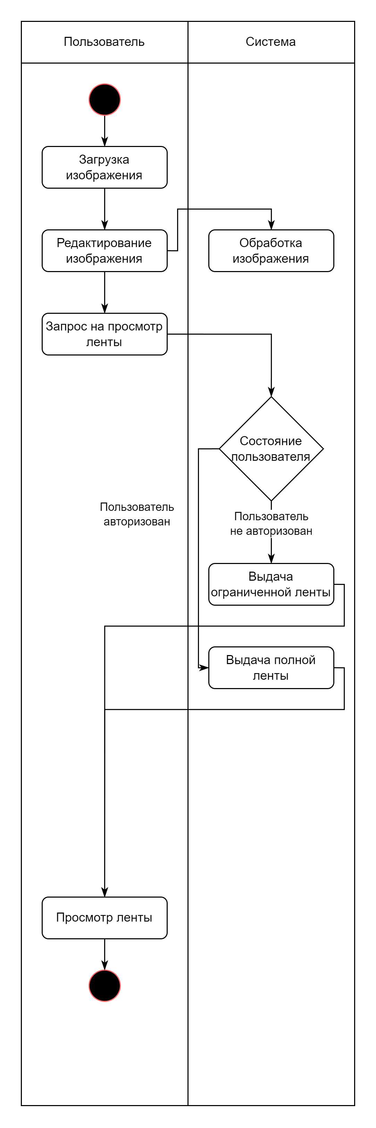Рисунок 3 - Диаграмма активности
    - Развёртывание приложения
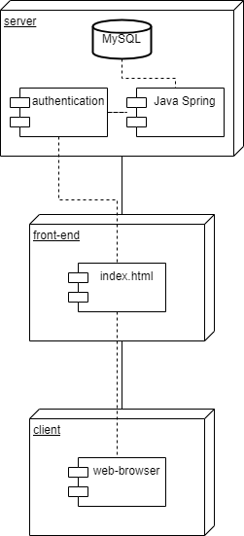Рисунок 4 - Диаграмма развертывания
На Рисунке 3 представлена диаграмма развертывания, чтобы определить какие аппаратные компоненты существуют, какие программные компоненты работают на каждом узле, и как различные части этого комплекса соединяются друг с другом.
- Анализ средств реализации
В качестве средств реализации приложения были выбраны следующие технологии:
- Язык разметки html для разработки front-end части, так как он обеспечивает экономичный расход ресурсов сервера, довольно стабилен и имеет малый вес.
- В качестве СУБД была выбрана MySQL — она является хорошо масштабируемой, в равной степени легко может быть использована для работы, как с малыми, так и с большими объемами данных. А за счет упрощения некоторых используемых в ней стандартов система имеет высокую производительность.
- Spring Framework с языком Java для разработки back-end, так как этот фреймворк позволяет создавать удобную архитектуру приложения и освобождает от необходимости создавать и связывать объекты вручную.
- Реализация
  - Сущности
На Рисунке 4 изображена диаграмма классов, отражающая их отношения.
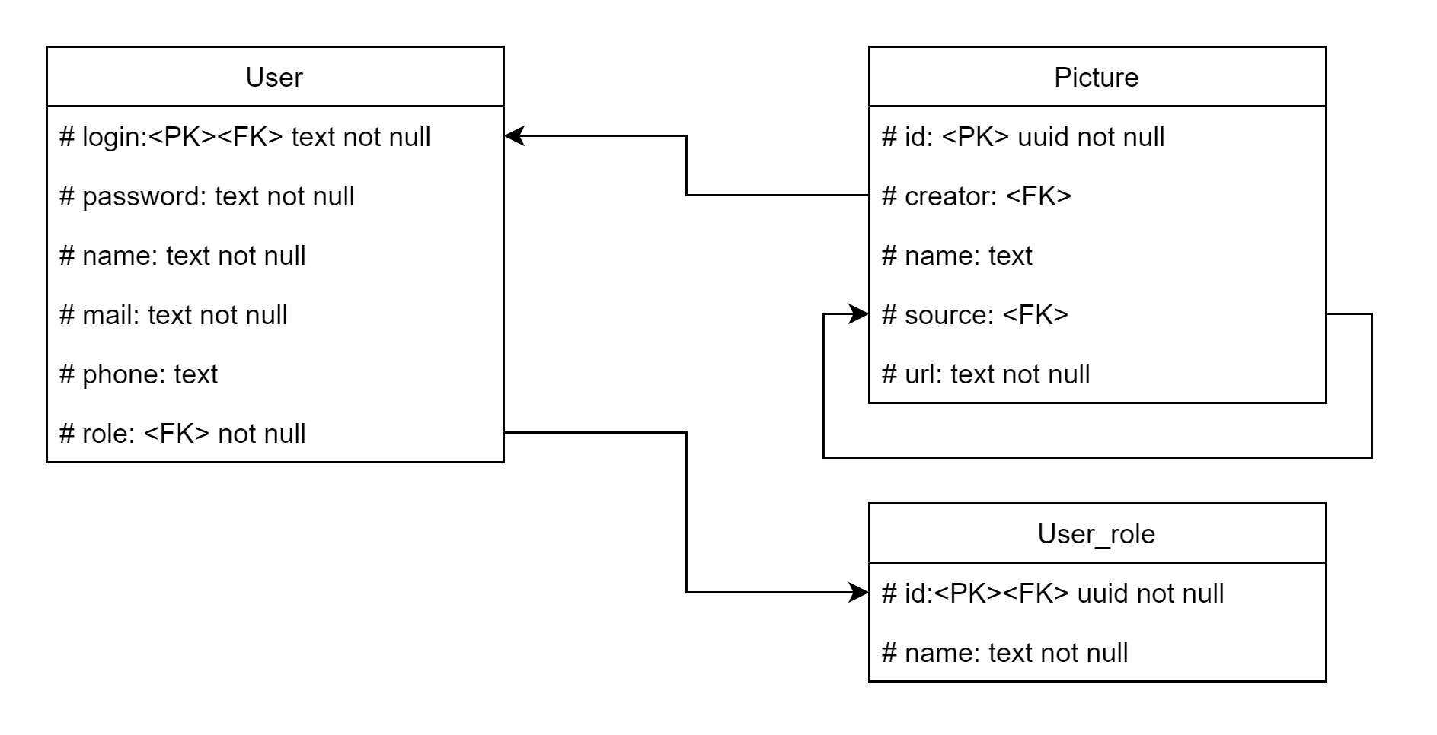Рисунок 5 - Диаграмма классов
- Класс «User» представляет собой отражение сущностей пользователь и администратор. Класс имеет следующие свойства:
  - login – логин;
  - password – пароль;
  - name – имя;
  - mail – электронная почта;
  - phone – телефонный номер;
  - role – идентификатор роли;
- Класс «Picture» представляет собой отражение сущности изображение. Класс имеет следующие свойства:
  - id – уникальный идентификатор;
  - creator – идентификатор пользователя создателя;
  - name – название;
  - source – идентификатор изображения источника;
  - url – адрес;
- Класс «User_role» представляет собой отражение сущности роль. Класс имеет следующие свойства:
  - id – уникальный идентификатор;
  - name – название;
  - Сценарии воронок конверсии
- Посетить главную страницу — Авторизоваться — Просмотреть ленту — Перейти к параметрам изображения — Обработать изображение.
- Посетить главную страницу — Авторизоваться — Добавить изображение.
- Посетить главную страницу — Авторизоваться — Просмотреть ленту — Перейти к параметрам изображения — Удалить изображение.
  - Графический интерфейс

- Тестирование
На завершающем этапе разработки было проведено ручное функциональное тестирование при помощи тест-кейсов. Основная цель такого тестирования заключается в определении степени соответствия разработанного продукта его функциональным требованиям, то есть способность при определенных условиях решать задачи, необходимые пользователям. По результатам функционального тестирования были выявлены и исправлены немногочисленные ошибки. Вторым этапом тестирования стало приемочное тестирование, проводимое предполагаемыми конечными пользователями системы на основании набора тестовых сценариев, покрывающих основные функции системы. Все сценарии были пройдены успешно.
- Заключение
В ходе выполнения курсового проекта, командой было разработано веб-приложение для просмотра ленты по дате и редактирования изображений, соответствующее поставленным задачам.
Перед разработкой был проведен анализ предметной области, в результате которого были выявлены преимущества и недостатки найденных аналогов, которые были учтены в ходе разработки данного приложения.
Были выполнены следующие задачи:
- разработана Front-end часть проекта, позволяющая взаимодействовать с приложением через удобный и понятный интерфейс;
- разработана Back-end часть проекта, которая осуществляет редактирование изображений и хранится на удаленном сервере;
- создана связь между Front-end и Back-end частями проекта
- создана база данных, хранящая в себе информацию о пользователях и изображениях, а так же сами изображения, которая находится на удаленном сервере;
Разработанное приложение отвечает всем заявленным требованиям и прошло необходимые тесты.

